
FORMULIR PENDAFTARAN
INDUSTRIAL COMPETITION 2015

Asal sekolah : SMA St. Louis 1 Surabaya
*No.Rekening Bank : 3890522229
*Nama Bank : BCA
*Nama Pemilik Rekening : Kenneth Algian
(*cantumkan apabila membayar melalui rekening Bank)

Anggota 1
Nama : Christopher Enrico
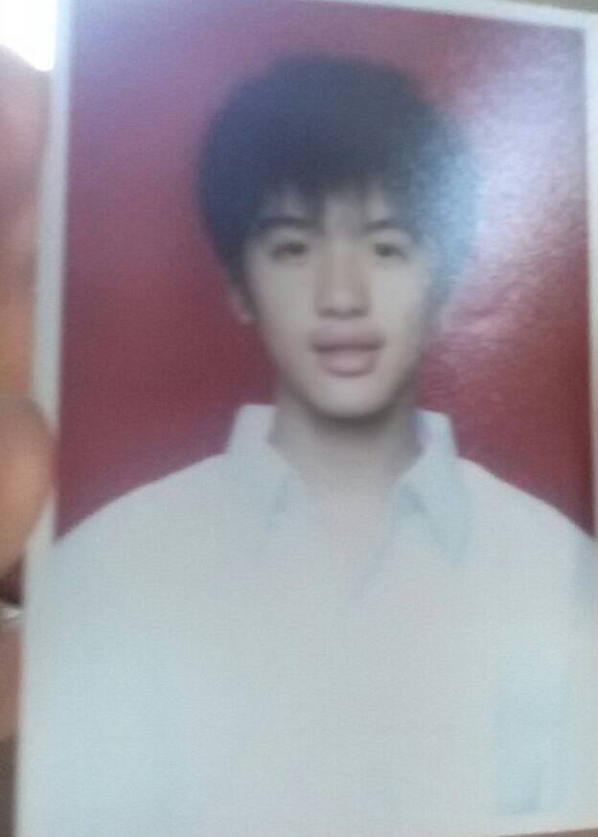
Kelas : XII
No. HP : 081232624162
E-mail : chritopherenrico5@gmail.com
Vegetarian : Ya / Tidak (lingkari salah satu)
Alergi : Tidak ada
Apakah Anda memiliki penyakit khusus? (Jika YA, sebutkan)
Tidak ada
Apakah Anda memiliki obat pribadi untuk penyakit Anda di atas? (YA/TIDAK)

Anggota 2
Nama : Bernadette Mega Claudia K.
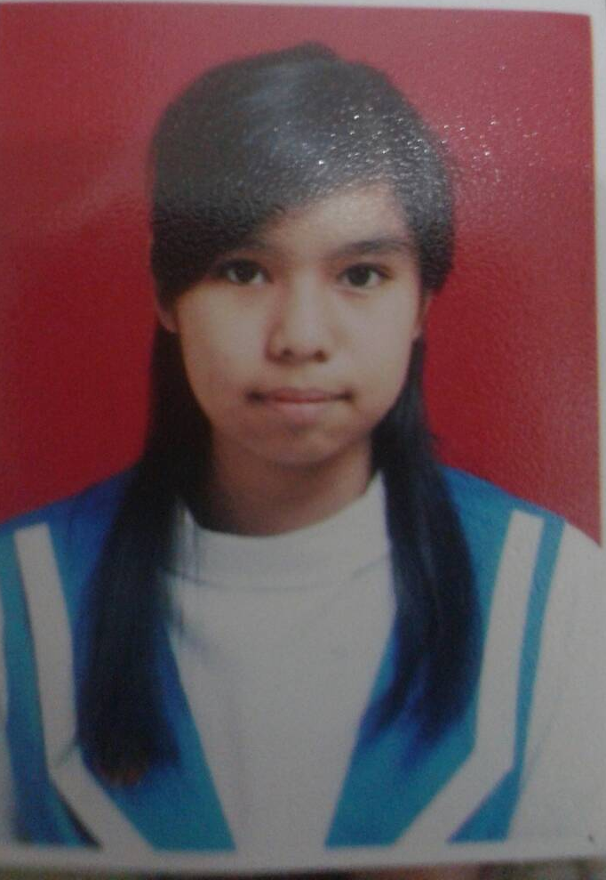
Kelas : XII
No. HP : 087859033888
E-mail : megaclaudia98@gmail.com
Vegetarian : Ya / Tidak (lingkari salah satu)
Alergi : Tidak ada
Apakah Anda memiliki penyakit khusus? (Jika YA, sebutkan)
Tidak ada
Apakah Anda memiliki obat pribadi untuk penyakit Anda di atas? (YA/TIDAK)

Anggota 3
Nama : Veronica Wenny

Kelas : XII
No. HP : 081703899798
E-mail : w3nny_98@yahoo.co.id
Vegetarian : Ya / Tidak (lingkari salah satu)
Alergi : Tidak ada
Apakah Anda memiliki penyakit khusus? (Jika YA, sebutkan)
Tidak ada
Apakah Anda memiliki obat pribadi untuk penyakit Anda di atas? (YA/TIDAK)

Anggota 4
Nama : Kenneth Algian
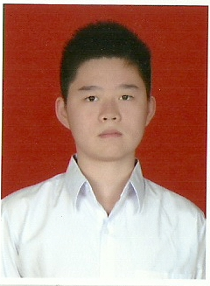
Kelas : XII
No. HP : 08981357911
E-mail : kenn8055@yahoo.com
Vegetarian : Ya / Tidak (lingkari salah satu)
Alergi : Tidak ada
Apakah Anda memiliki penyakit khusus? (Jika YA, sebutkan)
Tidak ada
Apakah Anda memiliki obat pribadi untuk penyakit Anda di atas? (YA/TIDAK)

